一、單選題 (25題 每題3分 共75分)
（ ）1.一具4kW，4人份之儲熱式電熱水器，每日熱水器所需平均加熱時間為 30分鐘。若電力公司電費為每度2.3元，則每人份每月（30日）平均之熱水器電費為何？ (A)138.0元 (B)57.5元 (C)34.5元 (D)30.7元

（ ）2.2個原子帶電量為 (A)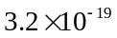C (B)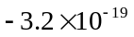C (C)C (D)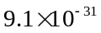C

（ ）3.有1電池之電位差為2V，供電4秒內做功24焦耳，則此電池提供功率為 (A)96W (B)48W (C)12W (D)6W

（ ）4.截面積為2mm²，長度為1000m的標準軟銅線，電阻為9Ω，如果同樣材料截面積為3mm²的銅線，長度同為1000m，則其電阻為何？ (A)3Ω (B)4.5Ω (C)6Ω (D)12Ω

（ ）5.紅紅黑金紅的精密電阻值為 (A)22Ω (B)22.0Ω (C)220Ω (D)220.0Ω

（ ）6.1個銅原子帶電量是 (A)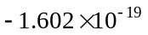庫侖 (B)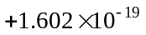庫侖 (C)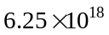庫侖 (D)0庫侖

（ ）7.絕緣體原子結構中，最外層軌道上的電子數 (A)等於8個 (B)多於4個 (C)少於4個 (D)等於4個

（ ）8.將正電荷5庫侖，由B點移至A點作功60焦耳，若A點電位50伏特，則B點電位為多少？ (A)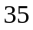V (B)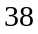V (C)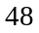V (D)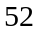V

（ ）9.1電熱器其電阻為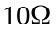，接100V之電源，連續使用10小時，則所耗電能為 (A)10kWh (B)50kWh (C)100kWh (D)150kWh

（ ）10.有1電阻器在20°C時為3Ω，在80°C時為4Ω，求此電阻器在110°C時之電阻為 (A)4.3Ω (B)4.5Ω (C)4.8Ω (D)5Ω

（ ）11.電阻溫度係數的定義為：溫度升高攝氏1度時，導線所增加的電阻與 (A)0℃電阻的比值 (B)20℃電阻的比值 (C)原來電阻的比值 (D)0°K電阻的比值

（ ）12.百分率電導係數以何者為參考標準？ (A)金 (B)銀 (C)軟銅 (D)鋁

（ ）13.設電鍋之電阻為5Ω，通以10安培之電流，試問電鍋每秒產生的熱量為何？ (A)500卡 (B)250卡 (C)120卡 (D)50卡

（ ）14.有1電動機運轉20分鐘，其消耗之電能約為4476仟焦耳，此電動機之額定功率為多少？ (A)7.2馬力 (B)3馬力 (C)5馬力 (D)6.5馬力

（ ）15.有1導線，每秒流過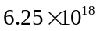個電子，其電流為多少A？ (A)1A (B)2A (C)10A (D)20 A

（ ）16.將2庫倫之電荷通過一元件作功6焦耳，則該元件兩端的電位差為何？ (A)2V (B)3V (C)4V (D)5V

（ ）17.銅線截面積為0.01平方公分，銅的電子密度為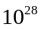個／立方公尺，電流為10A，試求電子在銅線的平均速度為 (A)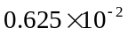公尺／秒 (B)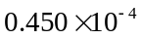公尺／秒 (C)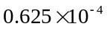公分／秒 (D)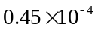公分／秒

（ ）18.一直流電路如圖所示，其中R為色碼電阻，則電流I不可能為多少毫安培（mA）？
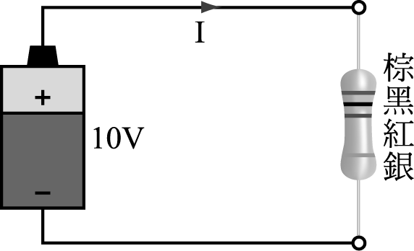
(A)9.5 (B)10.0 (C)10.5 (D) 11.5

（ ）19.吹風機的內阻為600Ω，接於110V，使用10分鐘所發出的熱量為 (A)1804Cal (B)2904Cal (C)3652Cal (D)4333Cal

（ ）20.如圖，(a)(b)(c)圖中導體所加之電動勢相同，則電流之比I₁:I₂:I₃應為
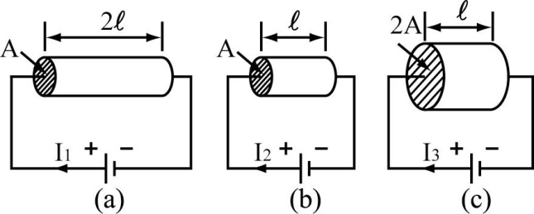
(A)1:2:3 (B)2:1:4 (C)4:1:2 (D)1:2:4

（ ）21.下列何者為能量效率的定義？ (A)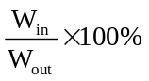 (B)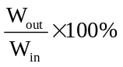 (C)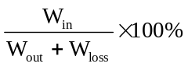 (D)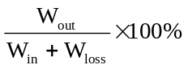

（ ）22.若P_{o}為輸出功率，P_{i}為輸入功率，P_{L}為損失，則變壓器效率為 (A)(P_{o}/P_{i}) × 100% (B)[(P_{o} − P_{L})/Pi] × 100% (C)(P_{L}/P_{i}) × 100% (D)[P_{o}/(P_{i} + P_{L})] × 100%

（ ）23.有一銅導線，已知銅的自由電子密度為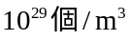，截面積為0.04平方公分，導線內的電流為8安培，試求電子在導線中的平均速率大小為多少？ (A)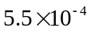m/s (B)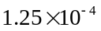m/s (C)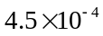m/s (D)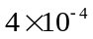m/s

（ ）24.有1電容器的電容值為10nF，其中英文字母n代表的數值是 (A)10^{－3} (B)10^{－6}
(C)10^{－9} (D)10^{－12}

（ ）25.一110V/600W之電爐，若將電熱線長度修剪後，置於55V之電壓上，使其功率變成300 W，則電熱線應剪去多少？ (A) (B) (C) (D)

二、問答題 (5題 每題5分 共25分)
1.有1導線長100公尺、直徑為2.0mm，其電阻係數為4.8×10⁻⁶Ω－cm，試求：
(1)此導線的電導係數。3%
(2)此導線的電阻。3%

2.1個色碼電阻的4個色帶依序為綠、藍、黑、金，則此電阻的誤差範圍為何？3%

3.一電阻器在20℃時電阻為5Ω，在40℃時電阻為6Ω，試求此電阻器在
(1)0℃時的電阻溫度係數。2%
(2)10℃時的電阻溫度係數。2%
(3)20℃時的電阻溫度係數。2%

4.有一2馬力的抽水馬達效率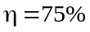，每日平均運轉3小時，每月以30天計算，每度電費為5元，則每月消耗電費約多少元？5%

5.圖為一導線，若其電阻係數為ρ = 1.5 × 10⁻⁸Ω − m，則其電阻值為多少？5%
